Кодирование графической и звуковой информации
Большую часть информации человек получает с помощью зрения и слуха. Важность этих органов чувств обусловлена развитием человека как биологического вида, поэтому человеческий мозг с большой скоростью способен обрабатывать огромное количество графической и звуковой информации.
С появлением компьютеров возникла огромная потребность научить их обрабатывать такую информацию. Как же такую информацию может обработать компьютер?
Итак, кодирование графической информации осуществляется двумя различными способами: векторным и растровым
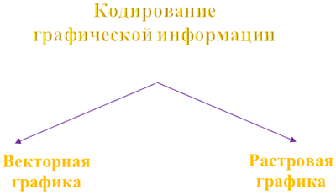

Программы, работающие с векторной графикой, хранят информацию об объектах, составляющих изображение в виде графических примитивов: прямых линий, дуг окружностей, прямоугольников, закрасок и т.д.  Достоинства векторной графики:  — Преобразования без искажений.  — Маленький графический файл.  — Рисовать быстро и просто.  — Независимое редактирование частей рисунка.  — Высокая точность прорисовки.  — Редактор быстро выполняет операции.  Недостатки векторной графики:  — Векторные изображения выглядят искусственно.  — Ограниченность в живописных средствах. | Программы растровой графики работают с точками экрана (пикселями). Это называется пространственной дискретизацией.

КОДИРОВАНИЕ РАСТРОВОЙ ГРАФИКИ
Давайте более подробно рассмотрим растровое кодирование информации.
Компьютер запоминает цвет каждой точки, а пользователь из таких точек собирает рисунок.
При этом зная количество пикселей по вертикале и горизонтали, мы сможем найти — разрешающую способность изображения.
Разрешающая способность находится по формуле:
P=n*m,
где n, m — количество пикселей в изображении по вертикали и горизонтали.
В процессе дискретизации каждый пиксель может принимать различные цвета из палитры цветов. При этом зная количество цветов, которые можно использовать в палитре и воспользовавшись формулой Хартли, мы сможем найти количество информации, которое используется для кодирования цвета точки, что мы будем называть глубиной цвета.
N=2^{i}
где N — количество цветов в палитре;
i — глубина цвета.
Таким образом, чтобы найти вес изображения достаточно перемножить разрешающую способность изображения на глубину цвета: L=P*i.
Каким именно образом возможно закодировать пиксель? Для этого используются кодировочные палитры.
КОДИРОВОЧНАЯ ПАЛИТРА RGB
Когда художник рисует картину, цвета он выбирает по своему вкусу. Но цвет в компьютере надо стандартизировать, чтобы его можно было распознать. Поэтому надо определить, что такое каждый цвет.
В экспериментах по производству цветных стекол М. В. Ломоносов показал, что получить любой цвет возможно, используя три различных цвета.
Этот факт был обобщен Германом Грассманом в виде законов аддитивного синтеза цвета.
Давайте рассмотрим два из этих законов:
— Закон трехмерности. С помощью трех независимых цветов можно, смешивая их в однозначно определенной пропорции, выразить любой цвет.
— Закон непрерывности. При непрерывном изменении пропорции, в которой взяты компоненты цветовой смеси, получаемый цвет также меняется непрерывно.
Из биологии вы знаете, что рецепторы человеческого глаза делятся на две группы: палочки и колбочки. Палочки более чувствительны к интенсивности поступаемого света, а колбочки — к длине волны.
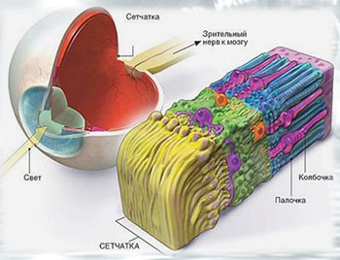
Если посмотреть, как распределяется количество колбочек по тому, на какую длину волны они «настроены», то количество колбочек «настроенных» на синий, красный и зеленый цвета окажется больше.
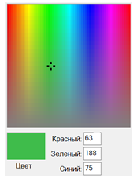
Поэтому такие цвета были взяты основными для построения цветовой модели, которая получила название RGB (Red, Green, Blue). То есть задавая количество любого из этих трех цветов, можно получить любой другой. Для кодирования каждого цвета было выделено 8 бит (режим True-Color). Таким образом, количество каждого цвета может изменяться от 0 до 255, часто это количество выражается в шестнадцатеричной системе счисления (от 0 до FF).
Так как описание цвета происходит определением трех величин, то это наводит на мысль считать их координатами точки в пространстве. Получается, что координаты цветов заполняют куб.
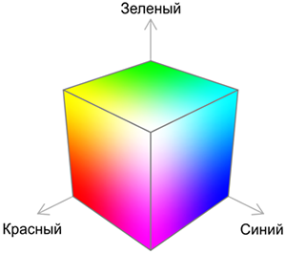
При этом яркость цвета определяется тем насколько близка к максимальному значению хотя бы одна координата из трех.
Поскольку именно модель RGB соответствовала основному механизму формирования цветного изображения на экране, большинство графических файлов хранят изображение именно в этой кодировке. Если же используется другая модель, например в JPEG , то приходится при выводе информации на экран преобразовывать данные.
КОДИРОВАНИЕ ЗВУКОВОЙ ИНФОРМАЦИИ
Давайте перейдем к кодированию звуковой информации.
Из курса физики вам всем известно, что звук — это непрерывная волна с изменяющейся амплитудой и частотой.
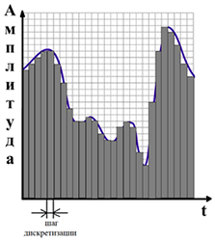
Для того, чтобы компьютер мог обрабатывать непрерывный звуковой сигнал, он должен быть дискретизирован, т. е. превращен в последовательность электрических импульсов (двоичных нулей и единиц).
Для этого звуковая волна разбивается на отдельные временные участки.
Гладкая кривая заменяется последовательностью «ступенек». Каждой «ступеньке» присваивается значение громкости звука. Чем больше количество уровней громкости, тем больше количество информации будет нести значение каждого уровня и более качественным будет звучание. Причем, чем больше будет количество измерений уровня звукового сигнала в единицу времени, тем качественнее будет звучание. Эта характеристика называется частотой дискретизации Данная характеристика измеряется в Гц.
При этом на каждое измерение выделяется одинаковое количество бит. Такая характеристика называется — глубина кодирования.
Таким образом, чтобы подсчитать вес звуковой волны достаточно перемножить частоту дискретизации, глубины кодирования и времени звучания такого звука. При этом, рассматривая современное звучание, количество звуковых волн может быть различное, например, для стереозвука — это 2, а для квадрозвука — 4.
